**PERANCANGAN DESAIN USER INTERFACE DAN USER EXPERIENCE PADA APLIKASI ANDROID TIMES INDONESIA**

**PRAKTEK KERJA LAPANGAN**

TOPIK : Sistem Informasi



**Disusun oleh :**

Rosandi Fila Setiawan 161.111.031

Muhammad Irfan Faishol 161.111.033

Dyas Irvan Masruri 161.111.069

**PROGRAM STUDI TEKNIK INFORMATIKA**

**SEKOLAH TINGGI INFORMATIKA DAN KOMPUTER INDONESIA MALANG**

**2020**

**PERANCANGAN DESAIN USER INTERFACE DAN USER EXPERIENCE PADA APLIKASI ANDROID TIMES INDONESIA**

**PRAKTEK KERJA LAPANGAN**

TOPIK : Sistem Informasi



**Disusun oleh :**

Rosandi Fila Setiawan 161.111.031

Muhammad Irfan Faishol 161.111.033

Dyas Irvan Masruri 161.111.069

**PROGRAM STUDI TEKNIK INFORMATIKA**

**SEKOLAH TINGGI INFORMATIKA DAN KOMPUTER INDONESIA MALANG**

**2020**

# LEMBAR PENGESAHAN

**PRAKTEK KERJA LAPANGAN**

**PERANCANGAN DESAIN USER INTERFACE DAN USER EXPERIENCE PADA APLIKASI ANDROID TIMES INDONESIA**

Obyek penelitian : Sistem Informasi

Bidang / Sektor Usaha : Media Berita

Alamat : Jl. Pandan No.5, Gading Kasri, Klojen, Kota Malang

No. Tlpn / HP : 0812-3345-2700

Waktu Pelaksanaan : 25 Maret 2019 sampai 25 Juni 2019

Pelaksana : 161111031 / Rosandi Fila Setiawan

161111033 / Muhammad Irfan Faishol

161111069 / Dyas Irvan Masruri

Telah diuji dan disetujui oleh :

Pembimbing STIKI, Pembimbing Peusahaan,

(Addin Aditya, S.Kom., M.Kom ) (Bagus Satriawan)

Mengetahui,

Ka. Prodi TI

(Rakhmad Maulidi, M.Kom)

# KATA PENGANTAR

Dengan mengucap puji dan syukur ke hadirat Tuhan Yang Maha Esa. Yang telah melimpahkan hidayahnya dan memberi kami kesempatan dalam menyelesaikan laporan PKL (Praktek Kerja Lapangan) yang kami buat ini. Laporan ini disusun untuk memenuhi salah satu persyaratan dalam menyelesaikan PKL (Praktek Kerja Lapangan) bagi pada Mahasiswa dari Sekolah Tinggi Informatika dan Komputer Indonesia. Oleh karena itu, dalam kesempatan penulis juga sangat berterima kasih kepada yang terhormat :

1. Addin Aditya, S.Kom., M.Kom selaku Pembimbing atas saran dan bimbingannya.
2. Daniel Rudiaman Sijabat, ST., M.Kom selaku Pembantu Ketua 1 STIKI Malang.
3. Rakhmad Maulidi, M.Kom selaku Kepala Program Studi Teknik Informatika.
4. SW Wahyuning Utami selaku Corporate & Development Director TIMES Indonesia.
5. Bagus Satriawan selaku pembimbing lapangan PKL TIMES Indonesia.
6. Teman-teman seperjuangan satu tim PKL, Andi, Dyas, dan Irfan atas kerjasama dan dukungannya.

Malang, 16 Oktober 2019

Penulis

# DAFTAR ISI

LEMBAR PENGESAHAN 3

KATA PENGANTAR 4

DAFTAR ISI 5

DAFTAR TABEL 8

DAFTAR GAMBAR 9

**BAB 1 PENDAHULUAN** 11

1.1 Latar Belakang 11

1.2 Rumusan Masalah 12

1.3 Ruang Lingkup 12

1.4 Tujuan dan Manfaat 12

1.5 Metodologi 13

1.5.1 Waktu dan Tempat Pelaksanaan 14

1.5.2 Bahan dan Alat Penelitian 14

1.5.3 Pengumpulan Data dan Informasi 15

1.5.4 Tempat dan Jadwal Pelaksanaan 15

1.5 Sistematika Penulisan 16

**BAB II TINJAUAN UMUM** 18

2.1 Gambaran Umum Perusahaan 18

2.2 Struktur Organisasi dan Job Deskripsi 19

2.3 Profil Perusahaan 19

2.3.1 Visi 19

2.3.2 Misi 19

2.3.3 Legalitas 20

2.3.4 Supporting Sistem 20

**BAB III URAIAN KEGIATAN** 21

3.1 Tabel Kegiatan PKL 21

3.2 Uraian Kegiatan Praktek Kerja Lapangan 21

**BAB IV PEMBAHASAN MASALAH** 25

4.1 Permasalahan 25

4.2 Usulan Pemecahan Masalah 26

4.3 User Flow Design 26

4.4 Desain Lama 30

4.5 Desain Baru 34

4.6 Hasil Kuesioner 40

**BAB V PENUTUP** 42

5.1 Kesimpulan 42

5.2 Saran 42

DAFTAR PUSTAKA 43

LAMPIRAN 44

Surat Keterangan diterima PKL 44

Surat Keterangan selesai PKL 44

SK PKL 44

# DAFTAR TABEL

**Table 1.1** Jadwal Kegiatan Pelaksanaan 16

**Table 3.2** Tabel Uraian Kegiatan 21

# DAFTAR GAMBAR

**Gambar 2.1** Struktur Organisasi 19

**Gambar 4.2** User Flow Design Splash Screen to Home 26

**Gambar 4.3** User Flow Design Home to News Detail 27

**Gambar 4.4** User Flow Design Home to Category 27

**Gambar 4.5** User Flow Design Home to Menu 28

**Gambar 4.6** User Flow Design Kanal to Kanal Detail 29

**Gambar 4.7** User Flow Design Polling to Polling 29

**Gambar 4.8.***Splash Screen Lama* 30

**Gambar 4.9.** Home Lama 31

**Gambar 4.10.** Menu Lama 31

**Gambar 4.11.** News Detail Lama 32

**Gambar 4.12.** Kanal Lama 32

**Gambar 4.13.** Search Lama 33

**Gambar 4.14.** Setting Lama 33

**Gambar 4.15** Splash Screen Baru 34

**Gambar 4.16** Home Baru 34

**Gambar 4.17** Kanal Baru 35

**Gambar 4.18** Pencarian Baru 35

**Gambar 4.19** Video Baru 36

**Gambar 4.20** News Detail Baru 36

**Gambar 4.21** Headline Baru 37

**Gambar 4.22** Pengaturan Baru 37

**Gambar 4.23.** Terpopuler Baru 38

**Gambar 4.24** Fokus Baru 38

**Gambar 4.25** Foto Baru 39

**Gambar 4.26** Polling Baru 39

**Gambar 4.27** Polling Detail 40

**Gambar 4.29** Grafik perbandingan data set 1 dan data set 2 41

# BAB 1 PENDAHULUAN

## Latar Belakang

TIMESIndonesia merupakan sebuah perusahaan yang bergerak dalam bidang media mainstream online yang menekankan akurasi, cover both side, reading tourism, user friendly, serta riset. Times Indonesia dalam menyampaikan informasi-informasi yang layak, bermanfaat, membangun semangat, dan optimism, serta pada kepedulian memperbaiki mental bangsa. TIMESIndonesia mengenalkan prinsip *creative news* yang menempatkan mental dan aura positif dalam pemberitaan nilai – nilai berita, dan elemen – elemen jurnalismenya.

TIMESIndonesia ini juga sudah merambah ke dalam *mobile apps,* walaupun sebenarnya website berita yang mereka kelola masih berjalan juga sampai saat ini. TIMESIndonesia sangat mengikuti perkembangan jaman karena orang – orang belakangan ini lebih banyak penggunaan *smartphone* daripada mereka duduk didepan komputer atau laptop. Maka dari itu TIMESIndonesia mulai mengembangkan aplikasi mobile untuk mengejar penggunaan konsumen terhadap berita – berita yang mereka berikan karena tampilan yang mereka kembangkan masih belom punya daya saing dan masih banyak kekurangan.

Oleh karena itu, melihat peluang di TIMESIndonesia untuk mempelajari lebih lanjut tentang *mobile apps.* Pengembangan aplikasi mobile ini sangat diperlukan baik dari perusahaan maupun dari pengguna *smartphone*.

## Rumusan Masalah

Dari latar belakang yang sudah diuraikan diatas maka dapat di identifikasikan permasalahan sebagai berikut:

1. Bagaimana cara membuat desain UI/UX aplikasi yang konsisten terhadap warna, font, ikon simbol dan tombol yang diperlukan?
2. Bagaimana cara membuat desain UI/UX aplikasi dengan menggunakan Adobe XD ?
3. Bagaimana cara mengimplementasikan desain prototype ke aplikasi Android Studio?

## Ruang Lingkup

Pelaksanaan Praktek Kerja Lapangan ini dilaksanakan dilingkup aplikasi mobile. Pada aplikasi mobile nanti melakukan memodifikasi tampilan dan merapikan berita – berita yang ada di aplikasi mobilemenampilkan berita terbaru, sehingga pada aplikasi di android akan mempunyai penampilan baru, sehingga pengguna bisa nyaman dalam menggunakan aplikasi tersebut.

## Tujuan dan Manfaat

**Tujuan :**

1. Menampilkan tampilan aplikasi berita yang konsistem terhadap warna, font, ikon simbol dan tombol yang diperlukan.
2. Menampilkan tampilan yang lebih terkini pada aplikasi *mobile.*

**Manfaat :**

1. Dengan berubahnya tampilan aplikasi TIMES Indonesia yang terbaru ini diharapkan bisa menambah para pengguna *mobile* dalam membaca berita dengan nyaman, dan tampilan yang terbaru ini bisa mempertahankan pelanggan setia dari TIMES Indonesia.

## Metodologi

Penelitian ini dilaksanakan dengan cara melakukan praktik kerja lapangan pada subjek/tempat yang diteliti meliputi mengerjakan projek, membantu perkerjaan, tanya jawab tertulis maupun lisan pada pihak terkait, observasi dan studi kepustakaan dalam mencapai maksud dan tujuan penelitian ini.

### **1.5.1 Waktu dan Tempat Pelaksanaan**

1. Waktu Pelaksanaan

Kerja praktek ini dilaksanakan mulai tanggal (25 Maret – 25 Juni 2019)

1. Tempat Pelaksanaan

Kerja praktek ini dilaksanakan di kantor TIMESIndonesia Malang yang bertempat di Jalan Pandan No. 5 Gading Kasri, Kec Klojen, Kota Malang, Jawa Timur.

### **1.5.2 Bahan dan Alat Penelitian**

Bahan dan alat yang digunakan pada saat kerja praktek ini adalah sebagai berikut:

1. Perangkat Keras

* Sistem Operasi : Windows 10 Pro 64-bit
* Prosesor : Intel Core i5
* Memori : 4096 MB RAM

1. Perangkat Lunak

* Text Editor : Android Studio
* Emulator : Andy Android Emulator
* Bahasa Pemrograman : Java

### **1.5.3 Pengumpulan Data dan Informasi**

1. Studi Lapangan

Kami datang langsung ke obyek kerja praktek kemudian mengamati, menganalisa dan membuat pemecahan masalah.

1. Wawancara

Dalam mendalami permasalahan, kami melakukan wawancara langsung dengan pegawai yang berkaitan dengan tema kerja praktek.

1. Studi Literatur

Untuk mendukung dalam proses penulisan, kami memanfaatkan literatur-literatur yang berkaitan dengan tema kerja praktek baik dalam bentuk buku pustaka, informasi perusahaan, obyek kerja praktek dan literatur yang kami ambil dari media internet.

### **1.5.4 Tempat dan Jadwal Pelaksanaan**

Adapun jadwal pelaksanaan Praktek Kerja Lapangan yang diberikan adalah 3 bulan dan dengan menyesuikan jadwal kuliah yang sedang diambil. Adapun PKL akan di laksanakan di TIMESIndonesia, dengan jadwal pelaksanaan sebagai berikut :

**Table 1.1** Jadwal Kegiatan Pelaksanaan

|  |  |  |  |  |  |  |  |  |  |  |  |  |  |  |  |  |  |  |  |  |
| --- | --- | --- | --- | --- | --- | --- | --- | --- | --- | --- | --- | --- | --- | --- | --- | --- | --- | --- | --- | --- |
| NO | KEGIATAN | TAHUN 2019 | | | | | | | | | | | | | | | | | | |
| MARET | | | | APRIL | | | | | MEI | | | | | JUNI | | | | |
| 1 | 2 | 3 | 4 | | 1 | 2 | 3 | 4 | | 1 | 2 | 3 | 4 | | 1 | 2 | 3 | 4 |
| 1 | ANALISIS |  |  |  |  | |  |  |  |  | |  |  |  |  | |  |  |  |  |
| 2 | DESAIN |  |  |  |  | |  |  |  |  | |  |  |  |  | |  |  |  |  |
| 3 | PENGEMBANGAN |  |  |  |  | |  |  |  |  | |  |  |  |  | |  |  |  |  |
| 4 | Laporan & lain lain |  |  |  |  | |  |  |  |  | |  |  |  |  | |  |  |  |  |

## Sistematika Penulisan

BAB I PENDAHULUAN

Berisi tentang Latar Belakang, Rumusan Masalah, Ruang Lingkup, Tujuan dan Manfaat, Metodologi Penelitian, Sistematika Penulisan.

BAB II TINJAUAN UMUM

Memuat gambaran umum perusahaan mengenai sejarah, visi dan

misi, serta struktur organisasi dan deskripsi layanan perusahaan.

BAB III URAIAN KEGIATAN

Memuat tabel dan uraian kegiatan selama kegiatan praktik kerja

lapangan pada TIMESIndonesia.

BAB IV PEMBAHASAN MASALAH

Memuat tentang permasalahan yang terjadi pada perusahaan dan solusi

yang diberikan.

BAB V KESIMPULAN DAN SARAN

Berisi kesimpulan dari Praktik kerja Lapangan serta saran.

# BAB II TINJAUAN UMUM

## Gambaran Umum Perusahaan

TIMESIndonesia adalah sebuah media online berjaringan No. 1 di Indonesia, menyajikan informasi berita Indonesia yang membangun. Menginspirasi, dan berpikir positif berdasarkan jurnalisme positif.

TIMESIndonesia di dedikasikan bukan hanya sekedar portal informasi biasa. Tapi lebih dari itu menjadi media mainstream online pertama di Indonesia yang menekankan akurasi, *cover both side*, *reading tourism*, *user friendy*, serta riset. TIMESIndonesia juga memiliki tim dan keahlian di bidang jurnalistik, riset media, *quality assurance*, monitoring dan evaluasi, dan jurnalis-jurnalis yang telah teruji kemampuannya di media massa.

## Struktur Organisasi dan Job Deskripsi

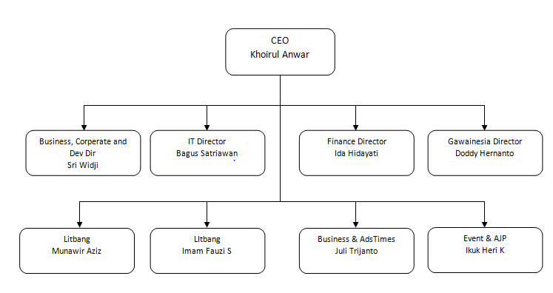

**Gambar 2.1** Struktur Organisasi

## 2.3 Profil Perusahaan

Berikut adalah visi dan misi perusahaan

### 2.3.1 Visi

“Menjadi media online mainstream berjaringan No. 1 Indonesia”

### 2.3.2 Misi

1. Menggerakkan belanegara bidang informasi lewat media online.
2. Menciptakan ketahanan informasi di Indonesia.
3. Membangun dan menegakkan jurnalisme positif (*building, inspiring,* dan *positive thinking*).
4. Membangun media online mainstream pertama di seluruh daerah se-nusantara.
5. Menciptakan entrepreneurship media yang tangguh dan berwibawa.
6. Membangun jejaring informasi yang sehat dan positif.

### **2.3.3 Legalitas**

Penerbit : TIMESIndonesia Network

Badan Hukum : PT. Dawai Citra Semesta

Akte Perusahaan : Perusahaan Khusus Pers

SK Kemenkum HAM : AHU-22172.AH.01.01 Tahun 2012

SIUPP : 517/60/35.73.407/2013

TDP : 130817402104

Status : Terverifikasi Faktual dan Administrasi Pers

### **2.3.4 Supporting Sistem**

Holding : Times Media

Teknologi : Times Tech Net

Hukum : Robikin Emhas SH MH dan Partner

Jaringan : Glutera Network, PayTren Network

Riset : Litbang Times Indonesia (LTI)

# BAB III URAIAN KEGIATAN

## Tabel Kegiatan PKL

Dalam Menunjang pembuatan laporan ini, maka setiap kegiatan yang dilakukan pada saat Praktik Kerja Lapangan di TIMESIndonesia di muat pada point 3.2. Berikut rincian kegiatan selama dua bulan praktik kerja lapangan :

Obyek penelitian : User Interface

Alamat : Jl. Pandan No.5 Gading Kasri, Klojen, Kota Malang

Pelaksana : 161111031 / Rosandi Fila Setiawan

161111033 / Muhammad Irfan Faishol

161111069 / Dyas Irvan Masruri

## Uraian Kegiatan Praktek Kerja Lapangan

Berikut adalah table uraian kegiatan PKL selama 3 bulan :

**Table 3.2** Tabel Uraian Kegiatan

|  |  |  |  |
| --- | --- | --- | --- |
| **Hari** | **Mahasiswa** | **Pekerjaan** | **Keterangan** |
| Minggu ke-1  25/03/2019 | Rosandi Fila Setiawan  Muhammad Irfan Faishol  Dyas Irvan Masruri | Mempelajari tampilan – tampilan dari aplikasi TIMESIndonesia untuk di evaluasi | Evaluasi |
| Minggu ke-2  01/04/2019 | Rosandi Fila Setiawan  Muhammad Irfan Faishol  Dyas Irvan Masruri | Mempelajari tampilan – tampilan dari aplikasi berita yang lain contohnya detik.com & kompas.com | Evaluasi |
| Minggu ke-3  08/04/2019 | Rosandi Fila Setiawan  Muhammad Irfan Faishol  Dyas Irvan Masruri | - Mencari referensi desain – desain Skeuomorphism UI  - *Install* Adobe XD dan mempelajari penggunaannya | Proses |
| Minggu ke-4  15/04/2019 | Rosandi Fila Setiawan  Muhammad Irfan Faishol  Dyas Irvan Masruri | Merancang User Flow Design | Proses |
| Minggu ke-5  22/04/2019 | Rosandi Fila Setiawan  Muhammad Irfan Faishol  Dyas Irvan Masruri | * Merancang *prototype* tampilan Home * Merancang *prototype* tampilan Video * Merancang *prototype* tampilan Pencarian | Proses |
| Minggu ke-6  29/04/2019 | Rosandi Fila Setiawan  Muhammad Irfan Faishol  Dyas Irvan Masruri | * Merancang *prototype* tampilan Favorit * Merancang *prototype* tampilan Pengaturan * Merancang *prototype* tampilan News Detail | Proses |
| Minggu ke-7  06/05/2019 | Rosandi Fila Setiawan  Muhammad Irfan Faishol  Dyas Irvan Masruri | * Merancang *prototype* tampilan Kanal * Merancang *prototype* tampilan Splash * Merancang *prototype* tampilan Favorit | Proses |
| Minggu ke-8  13/05/2019 | Rosandi Fila Setiawan  Muhammad Irfan Faishol  Dyas Irvan Masruri | Implementasi ke aplikasi tampilan (Splash, Home) | Proses |
| Minggu ke-9  20/05/2019 | Rosandi Fila Setiawan  Muhammad Irfan Faishol  Dyas Irvan Masruri | Implementasi ke aplikasi tampilan (Kanal) | Proses |
| Minggu ke-10  27/05/2019 | Rosandi Fila Setiawan  Muhammad Irfan Faishol  Dyas Irvan Masruri | Implementasi ke aplikasi tampilan (Pencarian, Video) | Proses |
| Minggu ke-11  10/06/2019 | Rosandi Fila Setiawan  Muhammad Irfan Faishol  Dyas Irvan Masruri | Implementasi ke aplikasi tampilan (News Detail) | Proses |
| Minggu ke-12  17/06/2019 | Rosandi Fila Setiawan  Muhammad Irfan Faishol  Dyas Irvan Masruri | Implementasi ke aplikasi tampilan (Pengaturan, Favorit) | Proses |
| Minggu ke-13  25/05/2019 | Rosandi Fila Setiawan  Muhammad Irfan Faishol  Dyas Irvan Masruri | Penyerahan hasil dari pengembangan aplikasi | Selesai |

# BAB IV PEMBAHASAN MASALAH

## Permasalahan

TIMESIndonesia merupakan perusahaan berita online yang memiliki aplikasi berupa website maupun mobile untuk memberikan fasilitas kepada pengguna untuk mengakses berita – berita yang disajikan. Dengan berjalannya waktu TIMESIndonesia sudah tidak lagi memperbaruhi tampilan – tampilan aplikasi yang mereka miliki. Dengan begitu, pengguna tetap yang sedang mengakses merasakan tampilan yang dimiliki kurang relevan dengan masa sekarang karena TIMESIndonesia sibuk membuat konten untuk beritanya sampai tidak memperhatikan bahwa jumlah pengguna yang mengakses aplikasinya turun drastis.

Maka dilakukan evaluasi terhadap aplikasi – aplikasi tersebut untuk dikembangkan lebih lanjut. Dikembangkan untuk memperhatikan konsistensi warna, font, ikon simbol dan tombol tertentu yang bertujuan membantu pengguna untuk menentukan pola dalam penggunaan aplikasi, yang memungkinkan mereka mengakses informasi yang disajikan.

## Usulan Pemecahan Masalah

Setelah memperhatikan temuan masalah maka penyususun memberikan suatu solusi yaitu membuat desain ulang untuk aplikasi TIMESIndonesia berbasis android dengan tampilan yang lebih terbaru dan lebih *fresh*, agar meningkatkan daya saing dengan kompetitor lain dan daya tarik pengguna aplikasi.

## User Flow Design

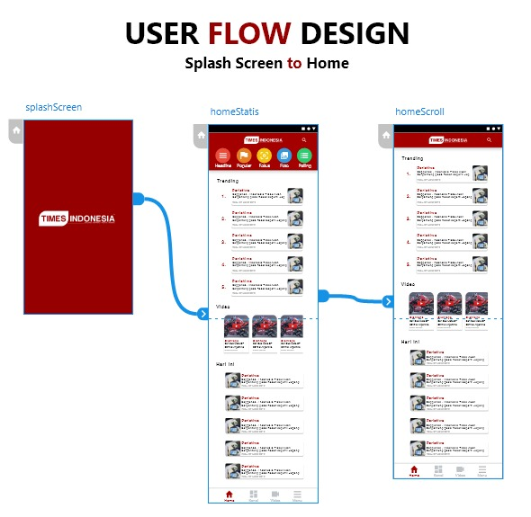

**Gambar 4.2** User Flow Design Splash Screen to Home

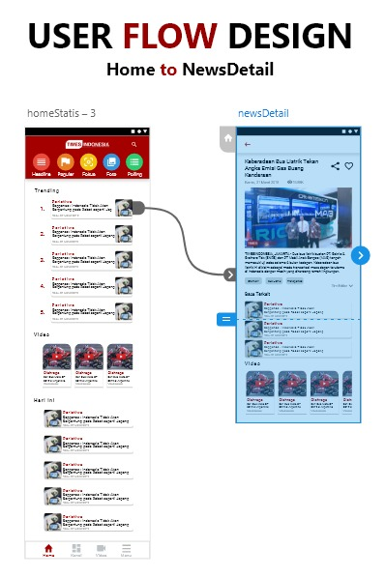

**Gambar 4.3** User Flow Design Home to News Detail

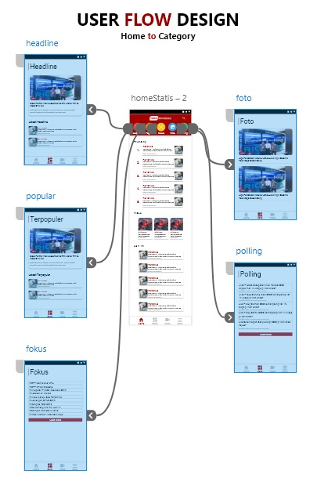

**Gambar 4.4** User Flow Design Home to Category

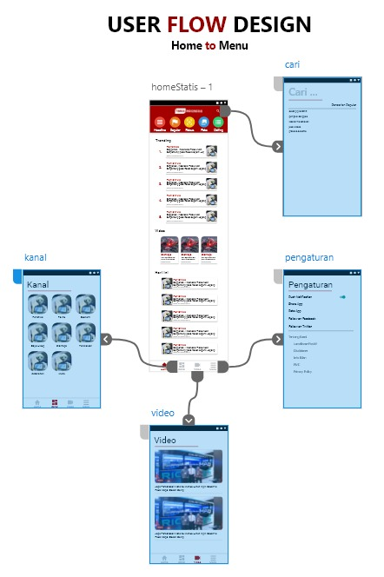

**Gambar 4.5** User Flow Design Home to Menu

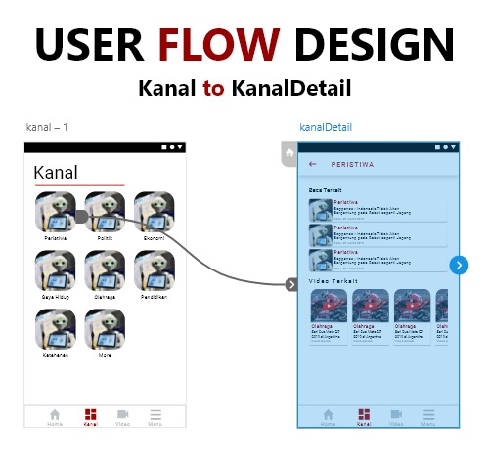

**Gambar 4.6** User Flow Design Kanal to Kanal Detail

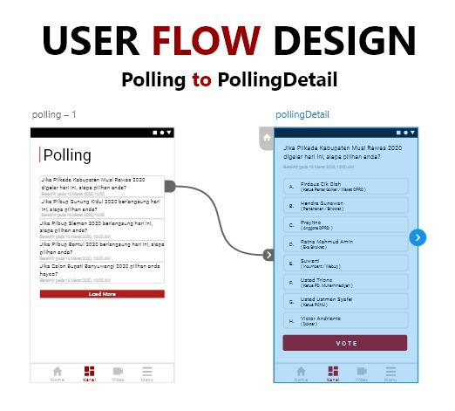

**Gambar 4.7** User Flow Design Polling to Polling

## Desain Lama

Berikut adalah desain lama dari aplikasi TIMESIndonesia :

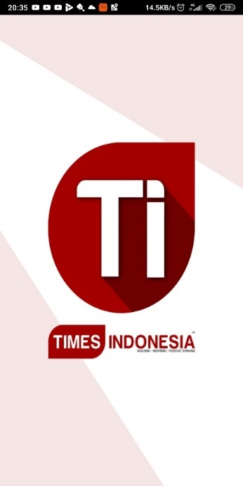

**Gambar 4.8.***Splash Screen Lama*

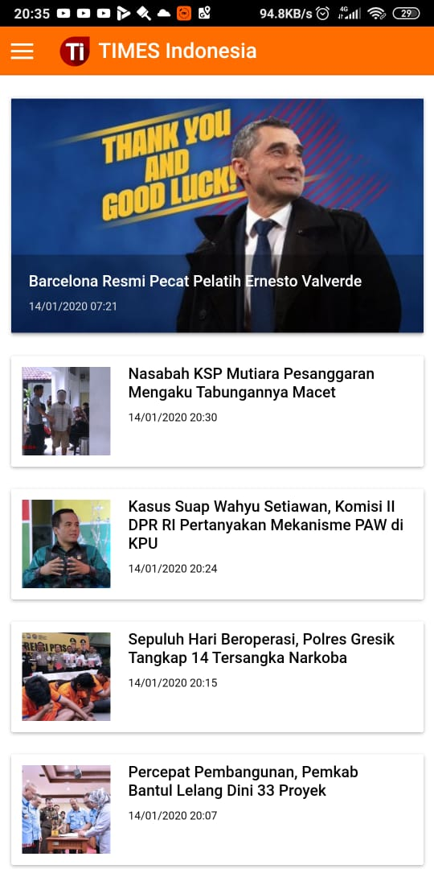

**Gambar 4.9.** Home Lama

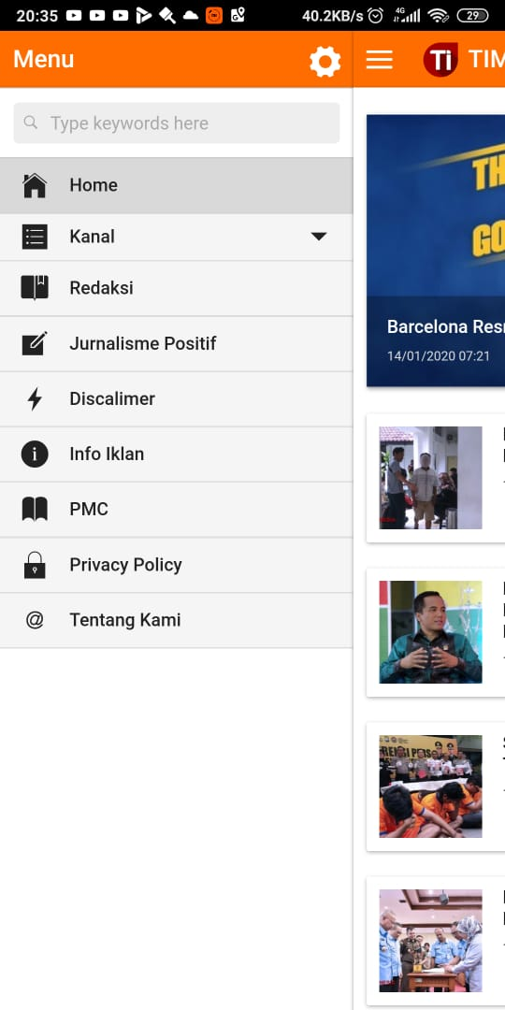

**Gambar 4.10.** Menu Lama

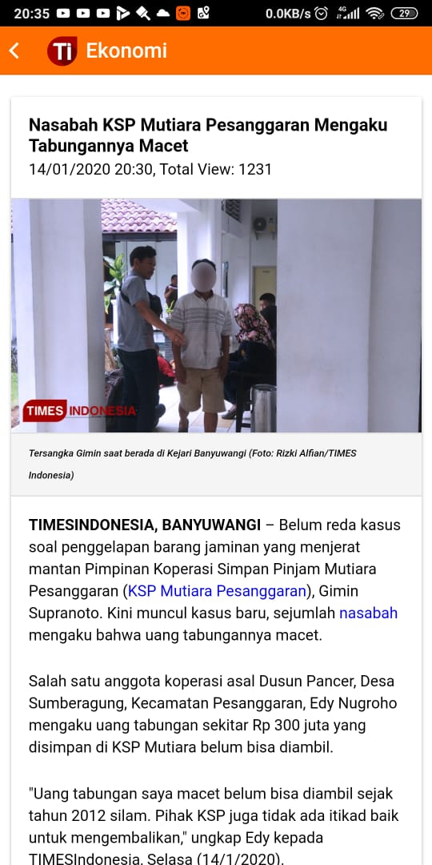

**Gambar 4.11.** News Detail Lama

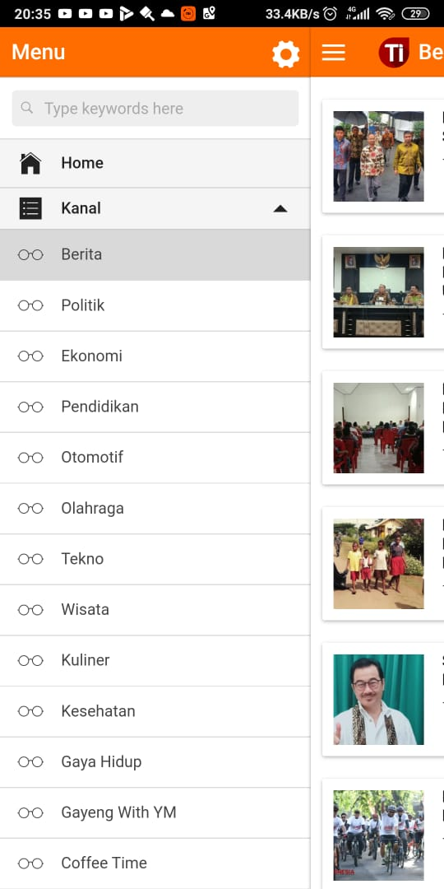

**Gambar 4.12.** Kanal Lama

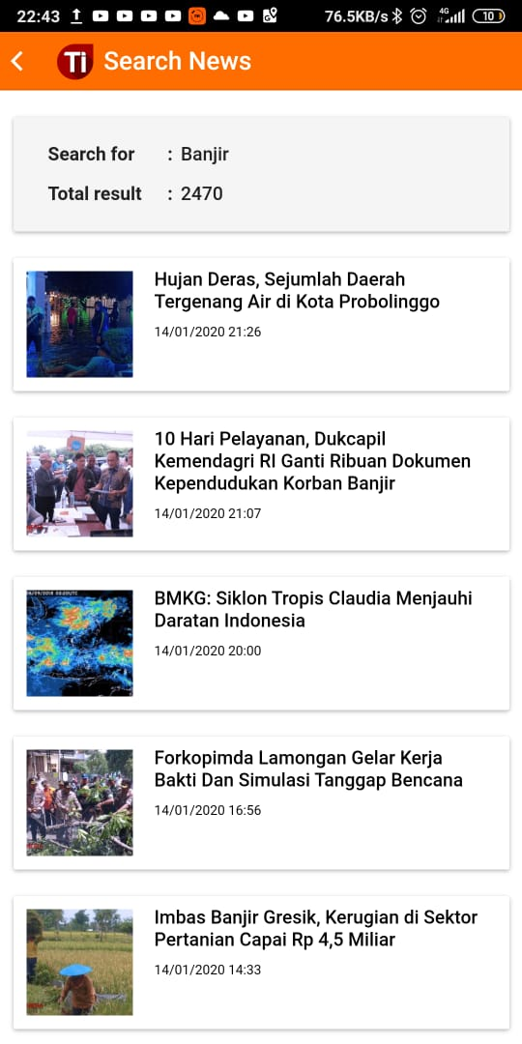

**Gambar 4.13.** Search Lama

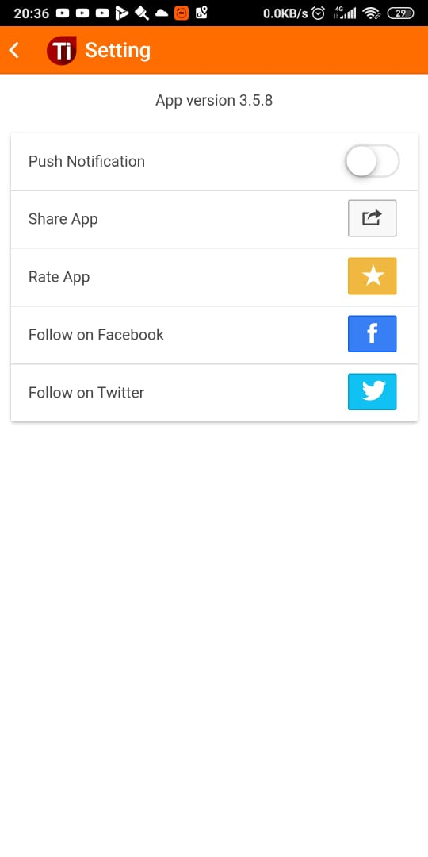

**Gambar 4.14.** Setting Lama

## Desain Baru

Berikut adalah desain baru dari aplikasi TIMESIndonesia :



**Gambar 4.15** Splash Screen Baru

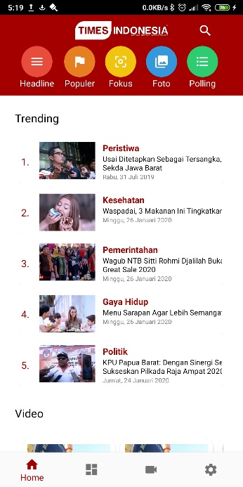

**Gambar 4.16** Home Baru

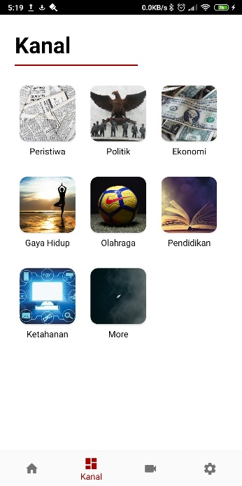

**Gambar 4.17** Kanal Baru

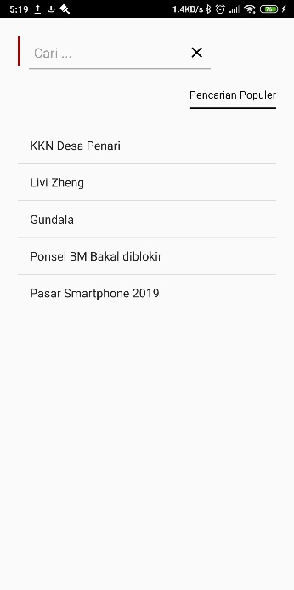

**Gambar 4.18** Pencarian Baru

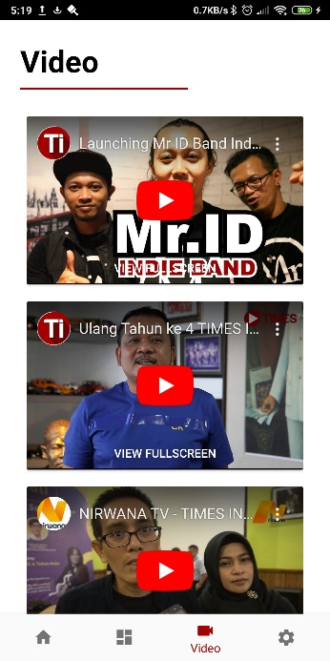

**Gambar 4.19** Video Baru

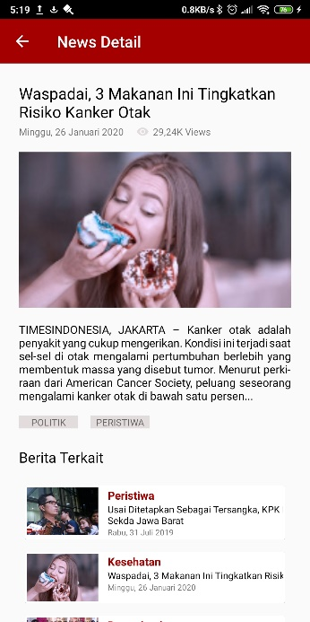

**Gambar 4.20** News Detail Baru

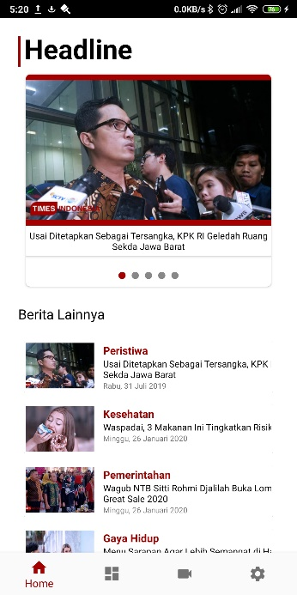

**Gambar 4.21** Headline Baru

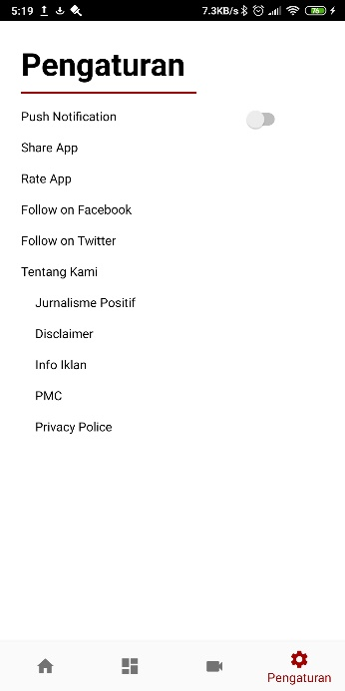

**Gambar 4.22** Pengaturan Baru

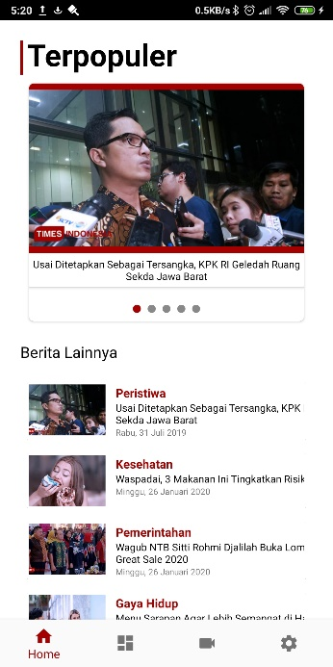

**Gambar 4.23.** Terpopuler Baru

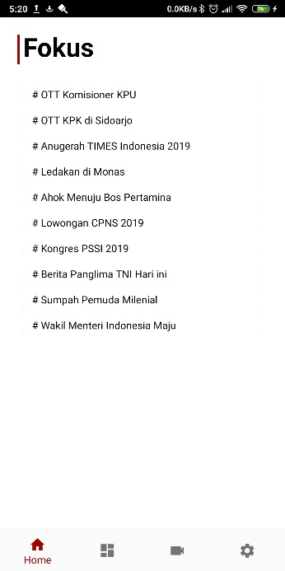

**Gambar 4.24** Fokus Baru

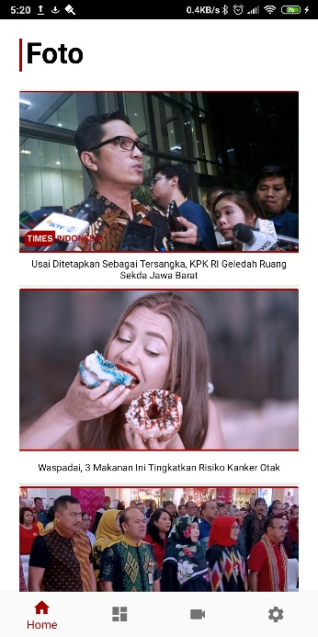

**Gambar 4.25** Foto Baru

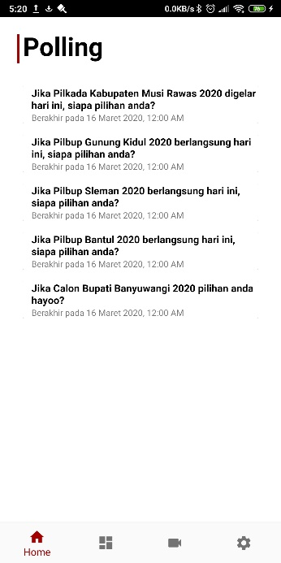

**Gambar 4.26** Polling Baru

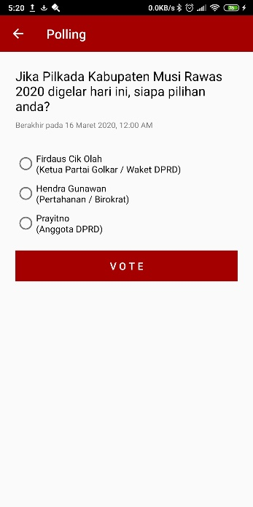

**Gambar 4.27** Polling Detail

## 4.6 Hasil Kuesioner

Berikut adalah hasil kuesioner perbandingan antara desain lama dan desain baru :

**Table 4.1** Hasil skala perbandingan antara data set 1 dan data set 2



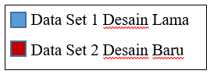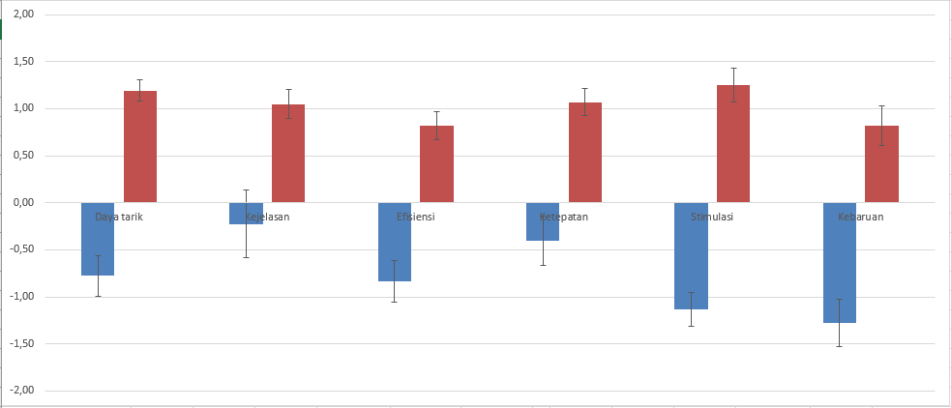

**Gambar 4.28** Grafik perbandingan data set 1 dan data set 2

# BAB V PENUTUP

## Kesimpulan

Dari hasil perancangan yang telah dilakukan, maka dapat diambil kesimpulan sebagai berikut :

1. Pengembangan tampilan aplikasi yang dilakukan sudah diperbaruhi dengan konsep *Skeuomorphism UI* yang sebelumnya dengan konsep *Metro UI*
2. Pengembangan aplikasi menawarkan pengalaman yang menyenangkan dan berguna bagi pengguna yang menggunakan aplikasi ini.

## Saran

Berdasarkan hasil implementasi perancangan desain ini, maka saran yang perlu diperhatikan untuk pengembangan kedepannya yaitu :

1. Setelah dilakukan pengembangn aplikasi masih ada kekurangan dalam hal teknis, karena keterbatasan waktu, ilmu dan referensi.
2. Pengembangan aplikasi harus dilakukan pengecekan lebih lanjut terhadap penggunaan aplikasi untuk menjaga konsistensi dengan *branding* bisnis.

# DAFTAR PUSTAKA

# LAMPIRAN

## Surat Keterangan diterima PKL

## Surat Keterangan selesai PKL

## SK PKL